**Compiler document**

1.简介(introduction) 2

2.编译(Compiler) 3

2.1 词法分析(Lexer Analyse) 3

2.1.1 感性认识 3

2.1.2 理论部分 4

(a).正则表达式(Regular Expression) 4

(b).有穷自动机(Finite Automata,FA) 4

(c).有穷自动机分类 6

(d).DFA 6

(e). NFA 7

(f). DFA与NFA的等价性 8

2.1.3 编程设计 10

2.2 语法分析(GrammarAnalyse) 12

2.2.1 感性认识 12

2.2.2 理论部分 13

(a).部分概念 13

(b). 文法形式化定义(Grammar) 14

(c). 推导(Derivations)及归约(Reductions) 15

(d). 句型(Sentential Form)和句子(Sentence) 16

(e). 语言(Language) 16

(f). 文法分类 17

(f). CFG文法分析树 18

(g). 二义性文法(Ambiguous Gramma) 19

(h). 自顶向下分析(Top-Down Parsing) 20

(i). 递归下降分析(Recursive-Decent Parsring) 21

2.2.3 编程设计 22

2.3 语义分析(Semantic) 23

2.4 汇编代码生成 23

3.汇编(Assemble) 23

3.1 词法分析(Lexer Analyse) 23

3.2 语法分析(Parser Analyse) 23

4.链接(Linker) 23

5.可执行文件(Executive File) 23

Reference 23

## 1.简介(introduction)

## 2.编译(Compiler)

程序员完成源代码的输入后，首先需要对源程序进行编译，编译过程分为词法分析和语法分析，最后生成中间代码。当然生成中间代码的前提还要保证没有语义错误。这里的中间代码指汇编代码。这里提到的编译和我们平时谈到的编译器可能还是有些不一样，平时所说的编译器是一种概述，其实是一套编译系统，但这个地方提到的编译，应该是指狭义上的编译过程。

### 2.1 词法分析(Lexer Analyse)

#### 2.1.1 感性认识

词法分析是将输入的源程序切分为一系列的token。示例程序如p1所示。

*.e.g.*

// 示例程序p1

*int main(){*

*printf(“hello Compiler”);*

*return 0;*

*}*

对于p1程序，经过切分，能够得到如下token序列。如表1所示。

表1 程序p1对应的token序列

|  |  |
| --- | --- |
| **Token** | **Value** |
| int | 保留字/关键字 |
| main | 变量名 |
| { | 左花括弧 |
| printf | 变量名 |
| ( | 左括号 |
| “hello Compiler” | 字符串 |
| ) | 右括号 |
| ; | 分号 |
| return | 保留字/关键字 |
| 0 | 数字 |
| ; | 分号 |
| } | 右花括弧 |

从表1中能够看出，对于程序p1而言，token主要有几种类型，首先是保留字，这些保留字程序员不可以用作变量名，类似的保留字还有if、else、return等等；其次是数字，程序的主要功能其实是运算，运算离不开各种数字；再次是变量名，程序中可以存在许多变量名；同时，程序的输出除了运算的结果，还需要一定的提示信息，这些信息通常是用字符串表示，例如“hello Compiler”；最后是一些界符，如分号、逗号以及各种括号等。

设计词法分析的程序，需要从源程序中提取出这些token，源程序本质是一个很长的字符串，通过词法分析后，得到一个个有具体含义的token序列。

#### 2.1.2 理论部分

##### (a).正则表达式(Regular Expression)

要提取出这样的各类token，首先能够想到的是正则表达式(Regular Expression)[1]，例如C语言**标识符**(ident)的正则表达式有如下定义:

其中，digit是数字，即0至9；letter是字母和下划线；最后ident由字母或者下划线开头，由下划线字母或者数字组成。*表示前面的符号出现0次、1次或者多次;|表示或关系(多选一)。

类似的，可以写数字(number)的正则表达式:

digit依旧是数字；digits是长度大于等于1的数字，注意两个符号直接串行排列，没有|，此时不是二选一的关系(**或**)，是依次匹配关系(**与**)；表示可选的小数部分，其可以是一个小数点打头，后面跟上长度大于等于1的数字串，也可以是一个空串(,下同)，因此称为可选的小数部分；类似地，表示可选的指数部分；最后number由这些符号共同组成。

特别地，当和都取空串时，number此时就是一个整数，如2；若可选指数部分为空，则表示一般意义的浮点数，如9.9；若三个部分都不为空，则类似于3.14E3、3.14E+3、3.14E-3这样的数字都能够被上述正则表达式解析。

##### (b).有穷自动机(Finite Automata,FA)

FA这样一种装置，它的特点在于，它并不需要记忆先前的信息，只需要根据当前所处的状态和输入的信息，转移到下一个状态。

例如一个电梯装置，它并不需要记忆走过的楼层，它只需要根据当前的状态(**当前位于的楼层数**)和输入的信息(**用户按下的按钮**),然后转移到下一个状态(**按钮对应的楼层**)。

类似的，指令执行的虚拟机，它无需记忆自己执行过的指令，只需要根据当前状态(**PC指针，当然还包括一些寄存器/内存**)，和输入的信息(**本条指令**)，然后转移到下一个状态(**新的PC指针和寄存器/内存的值**)。

FA的转换图如图1所示，其中初始状态是start,只有一个；终止状态(接收态)可以有多个，由双圈表示；而有向边表示对于给定的输入(如*a*、*b*)，可以由一个状态转移到另外一个状态。

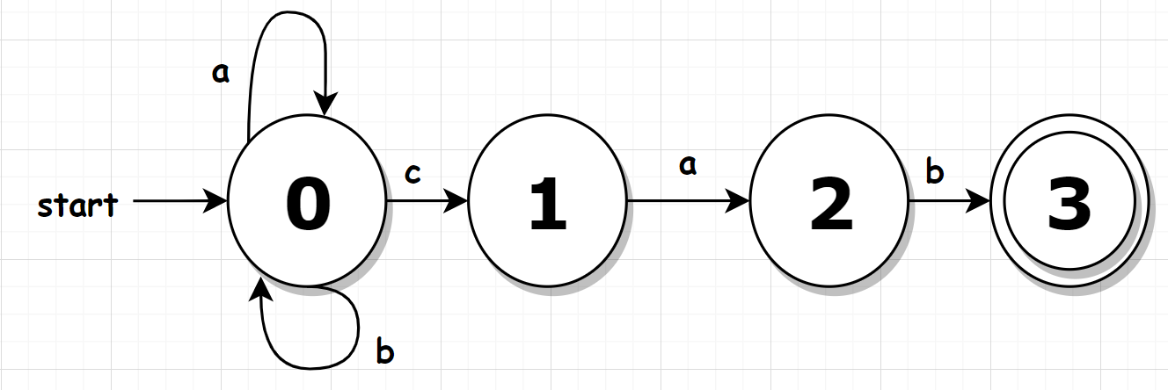

图1 FA 转换图(Transition Graph)

在图1中，给定一个串，如*abcab*，上述有穷自动机能够从初始态到终止态，则称串*abcab*能够被该FA接收。

一个有穷自动机(Machine,M)能够接收的所有串构成的集合，成为该FA构成的语言，记为L(M)。

上述有穷自动机能够接收的语言其实是由*cab*结尾，*a*或者*b*打头构成的串集合，其实也可以用下面的正则表达式描述:

+表示至少重复1次。现在也有相当多的在线平台[2]供大家测试，如图2所示，*bbbbabc*被这个正则表达式接收了。

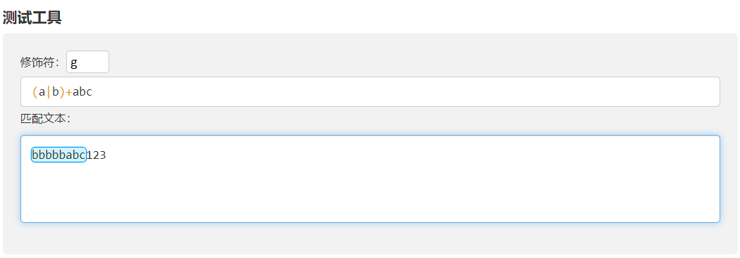

图2 在线平台测试结果

另外一个例如如图3所示。这个自动机有多个终止态，此时遵循最长字符串匹配原则(Long String Match Principle)。简单来说，最后匹配的结果选择某最长的前缀进行匹配。例如输入字符串为<=时，虽然<符号已经匹配到终止态1，但是后面的=匹配到终止态2，根据最长匹配原则，应该匹配<=，到达终态2。下面的减号是类似的。

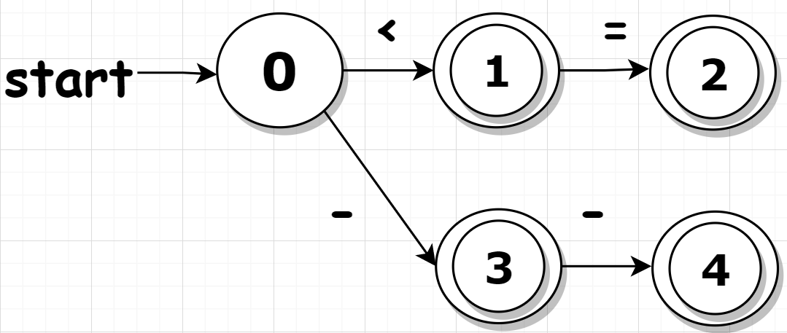

图3 最长匹配原则示例

##### (c).有穷自动机分类

有穷自动机分为确定有穷自动机(Deterministic FA,DAF)[3]和不确定的有穷自动机(NonDeterministic FA,NFA)[4]。

DFA，之所以叫确定的有穷自动机，因为处于某个状态时，给定一个输入，它达到的下一个状态是唯一确定的；与之相对的NFA，在某个状态给定一个输入，它可能有多个可转移的状态；或者NFA也可以这样理解，对于给定的一个输入，有多个状态可以转移，但具体转移至哪个状态，还取决于之后的输入信息。

##### (d).DFA

一般会使用五元组描述一个自动机。对于DFA而言，其中各个符号的含义如下所示。

* :有穷状态集合，即所有状态构成的集合。
* :输入的符号构成的集合。
* :状态转移函数，即表示给定一个输入符号，对于当前所在状态能够到达的下一状态。科学一点的表示是，。即一种映射，结合下面的例子就明白了。
* 初始状态，。
* 接收状态构成的集合，也叫终止状态，显然。

下面是一个简单的有穷自动机的例子，如图4所示。

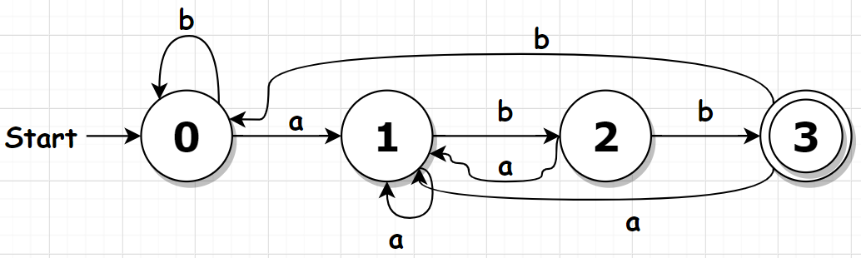

图4 DFA例子

这里；；；。而其实描述的就是图中的各种状态转换的曲线，当然也可以用转换表的表示。如表2所示。

表2 DFA状态转移表

|  |  |  |
| --- | --- | --- |
| **输入 状态** |  |  |
| 0*(起始) | 1 | 0 |
| 1 | 1 | 2 |
| 2 | 1 | 3 |
| 3*(终止) | 1 | 0 |

从转换表可以看到各个状态之间转移的条件，这里也能明确看到，从一个状态，给定一个输入，能转移到唯一确定的状态。

这个自动机构成的语言L(M)是怎样的呢？

* **状态0**:遇到*b*则一直处于状态0，直到输入*a*，转移到状态1。
* **状态1**:遇到字母*a*则一直保持，直到输入符号*b*，说明状态1是以*a*结尾的字符串。
* **状态2**:以*ab*结尾的字符串，若再次输入*a*时，打破了这一规则，转移到状态1，此时字符串以*a*结尾；若输入*b*，此时转移到状态3。
* **状态3**:以abb结尾的字符串被最后接收。若再次输入*a*，则转移到1(以*a*结尾状态)，输入*b*则回退到0(初始状态)。

经过上述分析，L(M)表示的是任何以*abb*结尾的字符串，如果用正则表达式表示，则应该是。

##### (e). NFA

NFA对应的五元组和DFA基本一致，有一点**不同**，NFA中的描述的不再是单一元素，而是一个集合，即下一个状态可能的集合。映射关系被修改为了:。从DFA中可以看到，，而NFA。

依旧举一个例子，如图5所示。这里；；；。与前面的DFA是相同的。

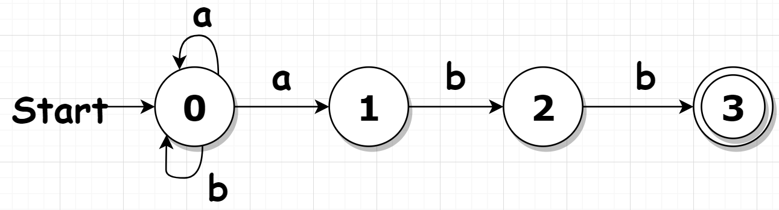

图5 NFA例子

如果观察状态转移表，类似的有表3。

表3 NFA状态转移表

|  |  |  |
| --- | --- | --- |
| **输入 状态** |  |  |
| 0*(起始) | {1,0} | {0} |
| 1 |  | {2} |
| 2 |  | {3} |
| 3*(终止) |  |  |

这里对比便能够看出与DFA的区别，状态表中都是一个个集合，而非元素。由于一些状态转换函数在图中没有给出，因此用空集()表示。

这个NFA接收的字符串是什么呢，不难看出，它接收的同样是以*abb*结尾的字符串，当输入字符*a*时，它可能进入状态0，也可以进入状态1，这是不确定的，甚至再输入字符*b*时，它也可以是状态0，也可以是状态2；但这样的字符串是能够进入终止态(状态3)，虽然它也可以是状态0，但因为它能够被这个NFA接收，因此NFA应该接收这个字符串，因此转移到确定的状态3。

事实上，还有一种NFA，被称为带边的NFA()，它与一般的NFA不同在于，它可以从某个状态不消耗符号，直接转移到下一个状态。

##### (f). DFA与NFA的等价性

从上面的两个例子中，可以看出DFA和NFA似乎可以表示同一种接收字符。事实上，二者表达能力是一样的，两者是等价的，每一个DFA可以转化为NFA;反之亦然。为什么要讨论DFA和NFA的等价性，因为直观上，NFA的表述形式我们更容易理解，但在计算机编程实现上，显然DFA更容易实现，在实际编程种，我们也采用了DFA的形式。一般而言，在编程中，会首先书写正则表达式，然后将正则表达式转化为NFA，最后转化为DFA。**二者等价性严格证明略**。虽然定理的证明略显复杂，但其应用很容易理解，还是举例子说明。

正则表达式转化为NFA规则如下:

* 对应的NFA，如图6所示。此时从初始状态不需要接收任何字符，便可以转移到终止状态。表示空串。

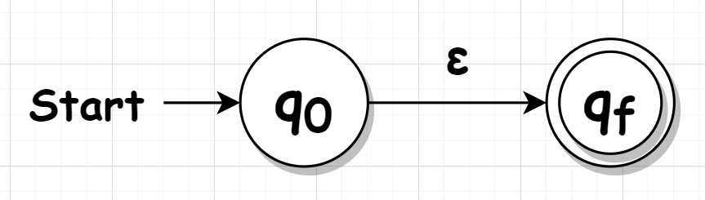

图6 对应的NFA示意图

* 对于，其对应的NFA如图7所示。此时初始状态接收一个字符，便转移到终止状态。

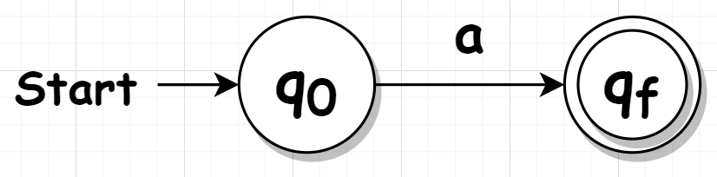

图7 符号对应的NFA示意图

* 对于这样的正则表达式，其对应的NFA如图8所示。由于是串行排列，表示先匹配再匹配。

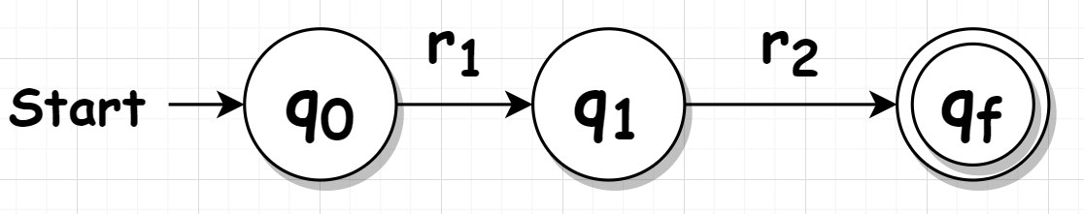

图8 对应的NFA

* 类似的，对于这样的正则表达式，其表示一种或的关系，所以两个状态之间是并行排列，如图9所示。

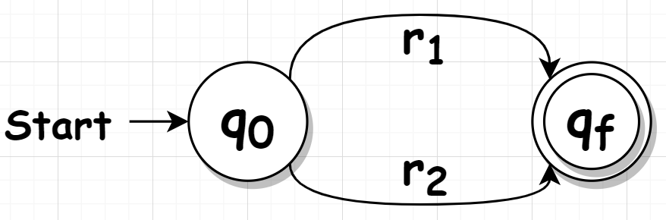

图9 对应的NFA

* ，一个正则表达式的克林闭包(Kleene)[5]依旧是一个正则表达式。简单理解就是重复0次或者1次或者多次；或者表述为将若干个连接起来，因此其对应的NFA如图10所示。

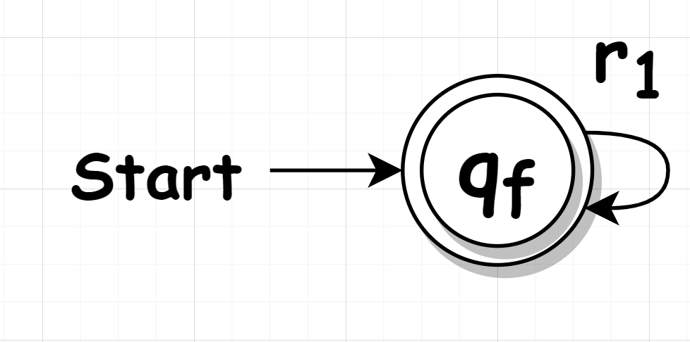

图10 对应的NFA

以刚才的正则表达式为例，要画出其对应的NFA，可以根据上述的规则，一步一步转换。如图11所示。

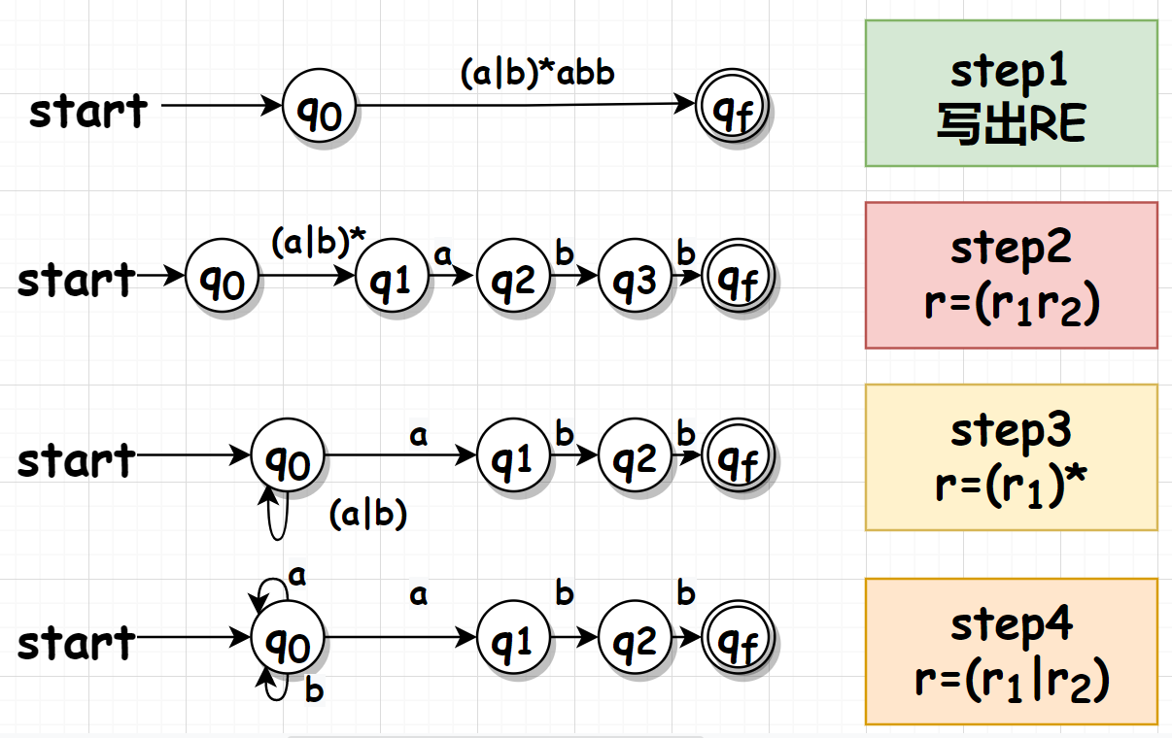

图11 转换为NFA过程

从NFA到DFA的转换，不妨也使用这个例子。如图12所示。

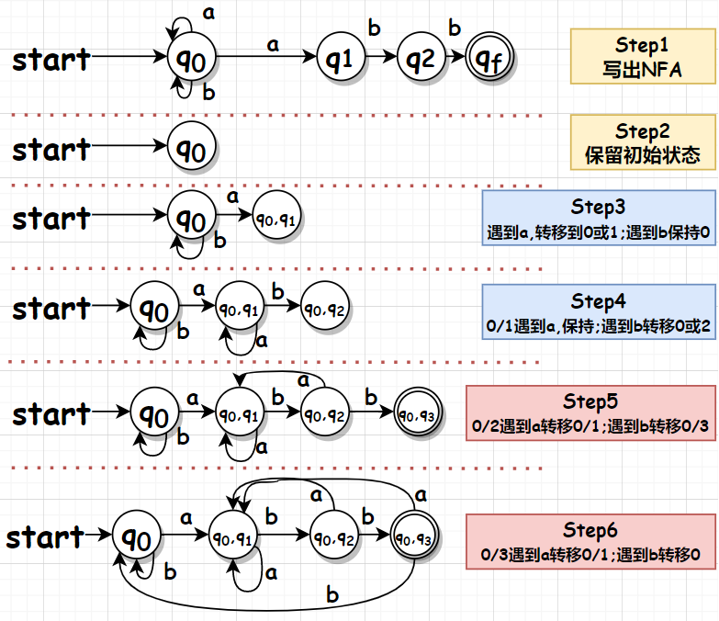

图12 NFA转DFA过程

从NFA到DFA的转换过程中，我们需要参考转换表，也就是表3。为了方便查阅，这里我们再次列出，如表4所示。

表4 NFA状态转换表

|  |  |  |
| --- | --- | --- |
| **输入 状态** |  |  |
| (起始) | {,} | {} |
|  |  | {} |
|  |  | {} |
| (终止) |  |  |

* 从初始状态开始，也就是开始，若输入字符为*a*，则查阅表4的第一行一列(简写为(1,1),下同)，其可能转移到或者。于是这里给出一个新的状态，用于表示这种中间状态；若输入*b*，则保持。(对应Step3)
* 从状态开始，若输入*a*，则查阅表4(1,1)和(2,1)，其依旧保持状态；而输入字符*b*，则查阅表4(1,2)和(2,2)，其可能转移到状态0，也可以是状态2，于是构造一个新的状态。(对应Step4)
* 从状态开始，若输入*a*，查阅表4(1,1)和(3,1)，其转移到状态；若输入*b*，查阅表4(1,2)和(3,2)，其可能转移到状态0或者状态3，因此构造一个新的状态。(对应Step5)
* 最后从状态开始，输入*a*，查阅表4(1,1)和(1,4)，其转移到状态；若输入*b*，查阅表4(1,2)和(4,2)，其转移到状态0。(对应Step6)

最后观察Step6得到的DFA结果，其实和最初我们绘制的图4是一样的！因此这样的方法能够得到等价的DFA。这个方法称为子集构造法(Subset Construction)[6]。

#### 2.1.3 编程设计

在实际设计中，我们需要解析的是C语言词法的一个很小的子集，所以对于上述理论部分，没有用到很复杂的部分，很多待识别的token都是一步到位。例如加减乘除的符号以及一些界符。这里标识符(ident)和注释(多行注释)会相对复杂一点，对于标识符的识别，前文已经提及过；而众多关键字void/int这些不过是一类特殊的标识符而已。对于注释的识别，这里给出一个DFA的示意图，如图13所示。

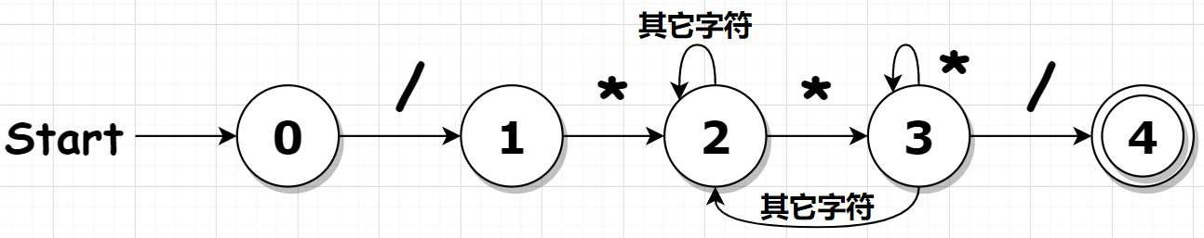

图13 C语言多行注释识别对应的DFA

词法提取的框架程序p2所示。

*.e.g.*

// 提取token函数 p2

*void GetSymbol(){*

*while(current_char == ‘ ’ || current_char == ‘\n’ || current_char == 9){*

*if(current_char >= ‘a’ && current_char <= ‘z’ ||*

*current_char >= ‘A’ && current_char <= ‘Z’ ||*

*current_char == ‘_’){*

**// 标识符ident**

*}else if(current_char >= ’0’ && current_char <= ‘9’){*

**// 数字 number**

*}else{*

*switch(current_char){*

*case ‘+’:* **//+识别**

*case ‘-’:* **//-识别**

*… …*

*default:* **//非法字符**

*} // end switch*

*} // end else*

*} // end while*

*}*

函数每次识别出一个token，并标记这个token所属的类别和值，出现非法字符时，需要跳过，并给出适当的错误提示；同样，若一次识别过程中，没有办法抵达终止态，如字符串缺少了右引号，需要采用一定的恢复策略，例如给予用户一定的提示，然后重置识别器到初始状态，开启下一个token的识别。

这一阶段关注的问题时正确识别出输入程序中的token序列，至于是否是合法的语句，或者有误语义错误，这些都不是这一阶段关注的问题！一个函数完成它应该完成的任务即可。

另外，在实际编程中，可能有边界的问题，例如扫描到文件末尾依旧未匹配，此时不能再读取下一个字符，否则会产生越界访问等问题，这些与上述理论部分关系不大，属于实际编程中需要注意的边界问题。

词法分析部分对应于源文件中**Compiler文件夹下Lexer类**，这个类会对给定的文本文件进行词法分析，也可以输出词法分析的结果。完成了词法分析后，可以单独对词法分析模块进行测试，一方面可以测试程序输出的词法分析结果是否和预期的一样；另外一方面是对程序的健壮性进行测试，面对非法的用户输入，甚至是精心构造的恶意输入，程序是否能够给出必要的错误信息，并正常退出。

我们给出的词法分析器，分析的词法相当有限，一些C支持的高级语法，例如结构体、指针等等，其实并不困难，但后续对它们汇编和进一步目标代码生成会有一定的难度，因此也就没有过于细化的考虑；另外对于C支持的位运算，其实质和四则运算没有区别，并不影响后续的扩展，因此在源程序中也没有全部分析和实现。

最后我们给出源程序能够识别的词法表，如表5所示。

表5 词法分析表

|  |  |
| --- | --- |
| **Token** | **Value** |
| ident(保留字) | int、void、char、string、while、if  else、in、out、return、extern、continue、for |
| ident | 变量名 |
| 比较运算符 | >、<、>=、<=、==、!=、 |
| number(数字) |  |
| char(字符) |  |
| strings(字符串) | (.*代表任意字符；红色表示按字符识别，下同) |
| 数值运算符 | 、、、 |
| Assign(赋值) | = |
| 界符 | (、)、{、}、,、; |
| 注释 |  |

至此，词法分析部分结束。

### 2.2 语法分析(GrammarAnalyse)

语法分析部分是对这些token做进一步的分析，找出它们的内在逻辑结构。事实上，语法分析和我们学英语的短语结构很类似，一个个单词可以看作token，单词也有不同的词性；它们如何组装成“符合要求”的短语，那些语法是符合要求的，这些问题都是语法分析部分要解决的问题。

#### 2.2.1 感性认识

语法分析部分的理论相对还要复杂一点，但直观上，我们应该有如下的感受:对于下面的示例C语言程序p3，你一眼能够看出问题。这个源程序能够顺利通过词法分析，因为每一个token都是合法的；但在语法分析上，语法分析器认为最后一个return 0不是一个完整的语句，因为缺少了分号。

每条语句结束后，需要添加分号作为语句结束的标志，这就是C语言设计的一条语法规则。

*.e.g.*

// 示例程序p3

*int main(){*

*printf(“hello Compiler”);*

*return 0*

*}*

在实际的自然语言中，我们可以给出一个简化语言规则模型，例如:

*p*1: **<句子> <名词短语><动词短语>**

*p*2:**<名词短语> <形容词短语><名词短语>**

*p*3:**<名词短语> <名词>**

*p*4:**<动词短语> <动词><名词短语>**

*p*5:**<形容词> 小**

*p*6:**<动词> 吃**

*p*7:**<名词> 猫 | 鱼**

那么句子“小猫吃鱼”就符合上面的句子规则，同样“猫吃小鱼”也符合上面的句子规则，类似地，我们还可以写出“小鱼吃猫”和“鱼吃小猫”等。虽然有些句子在我们看来不符合逻辑，但这个并不属于语法分析的阶段，这个是语义部分要解决的内容。一个句子为什么符合上面的文法规则，后续理论部分还会用到这个例子解释说明。

从上面的例子中，那些不能再分割的单元，例如“猫”、“鱼”等是构成语言的基本元素；而可以被继续解析和分割的单元，即被<>括起来的部分，是语法的成分。

#### 2.2.2 理论部分

语法分析的本质是从词法分析器输出的token序列中，识别它们组合出的短语，并构造语法分析树(parser tree)。

##### (a).部分概念

* **字母表(Alphabet)**

字母表是一个**有穷**符号集合，这个字母表和英文的字母表略有不同，这里是数学上的概念，其实就是一个包含有限元素的一个集合。每个元素我们称为一个串(String)。

* **字母表乘积运算(Product)**

给定两个字母表和，它们的乘积运算可以表示为:

这其实有点类似于笛卡尔乘积[7]，只不过笛卡尔乘积展现的形式是有序对，本质上它们都是集合上的乘法运算。这里给一个例子:

{*0,1*} {*f,g*}*=*{*af,0g,1f,1g*}

* **字母表的幂运算(Power)**

幂运算其实就是一种特殊的乘法，有如下定义:

这其实就是一个递归的乘法定义式，其运算结果同样类似于笛卡尔乘积。例子如下:

={000,001,…,111}

* **字母表的正闭包(Positive Closure)**

正闭包的定义如下:

字母表的正闭包其实就是长度为正的字符串构成的集合，这个集合的元素应该是无穷的。例如。

* **字母表的克林闭包(Kleene Closure)**

字母表的克林闭包其实就是正闭包并上，即。其实比正闭包多了一个空串。例如

##### (b). 文法形式化定义(Grammar)

文法和这里我们说的语法因该是一个意思，在不引发歧义时，可以混用。经过上面自然语言的理解，文法(Grammar)其实在数学上也有严格定义，如下四元组:

* **:终结符集合(Terminal Symbol)**

终结符其实是文法定义语言的基本符号，有时候也被称为token。在之前的例子中，那些名词(**猫、鱼**)、形容词(**小**)以及动词(**吃**)等词语都属于终结符集合。而在实际的C语言中，那些我们看到的不可再拆分的单元，如保留字int、一个数字等这些也属于终结符集合，注意这里的是一个**集合**。

* **:非终结符集合(Nonterminal Symbol)**

与终结符对应，那些表示句子成分的符号，即被尖括号括起来的成分，都属于非终结符集合，它们有待进一步解析，注意这里的同样是一个**集合**。既然有这样一个分类，那么必然也有以下关系:

以及，

文法符号集合

即两个集合是对立的，互不相交，构成了整个文法符号。

* **:产生式集合(Production Set)**

产生式描述的是终结符和非终结符组合成串(String)的方法，其一般形式为:

即定义为，被称为的候选式(candidate)。既然和与终结符和非终结符有关，则；。由于定义为，那么至少包含一个非终结符。在上述例子中，每一条规则都是一个产生式。

* **:开始符号(Start Symbol)**

显然，。是一个特殊的非终结符，因为它是文法推导的开始，它也表示了文法中最大的成分。在上述案例中，就是<句子>。

文法定义完成后，再看看编程中的一个例子。最经典的是四则运算的文法，其中产生式的定义如下:

这里我们可以看到，非终结符只有一个，即，其它都是终结符；产生式集合有4个元素，其含义也不难理解，一个表达式(Expression,E)可以定义为表达式之和，或者表达式的乘积或者带括号的表达式，当然一个数字本身也可以被定义为一个表达式。

这里的产生式左部其实相同，即对于这样的产生式子，可以简记为:

##### (c). 推导(Derivations)及归约(Reductions)

在一个文法，如果有。对于一个符号串，可以将其中的替换为，于是符号串被重写为。记为。这个过程称为文法符号串的直接推导(directly derive)。

其实上面的直接推导过程，就是**用产生式的右部()替换产生式的左部()**。那么既然有直接推导，也可以多次间接推导，例如，那么经过步推导得出。如果，其实就是直接推导，当然也必然成立，相当于没有推导。

类似的，可以用(正闭包)表示经过正数步的推导；(克林闭包)表示经过若干步推导(包含0步)。

再回到“小猫吃鱼”的例子。

我们可以尝试进行文法的推导。从开始符号<句子>进行推导。

* Step1 **<句子> <名词短语><动词短语>**

接下来对<名词短语>做进一步推导，使用*p*2规则:

* Step2 **<形容词短语><名词短语><动词短语>**

接下来对<形容词短语>做进一步推导，使用*p*5规则，将其用“小”替换。

* Step3 小**<名词短语><动词短语>**

接下来，对<名词短语>做进一步推导，使用*p*3规则:

* Step4 小**<名词><动词短语>**

紧接着，对<名词>做进一步推导，使用*p*7规则:

* Step5 小猫**<动词短语>**

使用*p*4规则，对<动词短语>进行推导:

* Step6 小猫**<动词><名词短语>**

使用*p*6规则，对<动词>进行推导:

* Step7 小猫吃**<名词短语>**

继续使用*p*3和*p*7规则，最后能够得到完整的“小猫吃鱼”的句子。那么从Step1到结束得到句子“小猫吃鱼”的过程称为推导；反之从句子出发，判断其是否属于这个文法，自底向上的过程称为归约。这是一对逆过程，类似于微分和积分的关系。即归约的过程是用产生式的左部替换产生式的右部。

这个地方需要强调的是，比如在Step5的推导过程中，为什么选择了*p*7规则中的终结符“猫”，而没有选择终结符“狗”。这里需要解释:

如果你是应用上述文法产生句子，那没有特殊规定的情况下，自然可以选择任意合法的推导，而上述推导只是一个例子，之前我们也提到过，满足上述推导的句子不止一个，你甚至可以尝试写出其它满足这个语言的句子(无需考虑语义)。

一般而言，从生成语言的角度，使用的是推导；而从语言识别的角度，判断一个句子是否属于一个语言，采用的是归约的方式。

##### (d). 句型(Sentential Form)和句子(Sentence)

在数学上，对于句子和句型其实也有明确的定义，还记得文法四元组中的开始符号吧，如果经过若干步推导出一个串，并且是中的元素，那么称是文法的一个**句型**。

本质就是一个符号串，既有可能有终结符也可能包含非终结符，由于，后者是文法符号集合的克林闭包，那么还可以是空串。

特别地，如果中只有终结符，即，那么此时的称为文法的一个**句子**。

根据上述的定义，可以看出**句子其实是一种特殊的句型**，它不包含非终结符。

通俗来讲，句子是一个完整的结构，而句型更像是一种框架和中间产物，例如我们常说的一些搭配，“xxx是xxx”，其中xxx是名词，这个就是一个句型；而如果把xxx具体化，那么它就被称为了一个句子。

在我们讲述的“小猫吃鱼”的案例中，前面的推导过程结果产生的都是句型，只有最后一步的推导，得到的“小猫吃鱼”才是一个句子。

##### (e). 语言(Language)

根据文法推导出的所有句子，构成了一个集合，我们把这个集合称为文法产生的语言，记做。

对于刚才的“小猫吃鱼”例子中，我们能够得到很多句子，例如“小猫吃鱼”、“猫吃小鱼”、“小鱼吃猫”、“鱼吃小猫”、“猫吃小猫”、“猫吃猫”等等，事实上能产生的句子的数量是无穷的，即这个集合的数量是无穷的；例如“猫吃小小鱼”这样的句子也是符合上述文法的！而对于之前所列举的算数表达式的文法，其产生的句子也是无穷的。

一般对于无穷的集合我们很难把它说明清楚，但是文法集合的数量往往是有限且较少的，因此**文法的意义在于解决了无穷语言的有穷表示问题**！

##### (f). 文法分类

文法分为以下四类:分别是0型文法、1型文法、2型文法和3型文法。这是乔姆斯基文法分类体系(Chomsky)[8]。不同文法的限制是不一样的，学过数据库的同学们应该了解，我们谈到的第一范式、第二范式以及BC范式(BCNF)等等是一个道理，不同的范式规范级别不一样，不同的文法也是这个道理。越高等级的范式其限制越多，但是拥有良好的性质也越多，但范式也不是越高越好，文法也是类似的道理。

这与离散数学中提到的群、半群、阿贝尔群，似乎也有些类似，将一部分的元素抽取出来，它们构成一个新的集合，这个集合拥有更多的良好的性质。

* **0型文法(Type-0 Grammaer)**

0型文法的限制最少，它被称为无限制文法，或者也叫短语结构文法(Phrase Structure Gramma PSG)，类似于第一范式，范围最广，但限制最少。其文法要求是，，至少包含一个非终结符即可。

由0型文法生成的语言称为0型语言，记为L(G)。

* **1型文法(Type-1 Grammaer)**

1型文法称为上下文有关文法(Context-Sensitive Grammar,CSG)，其定义为:

其实就是在0型文法的基础上，对产生式进行限制，要求产生式的左部符号个数不得超过右部中符号个数。

这一类文法产生式的形式多为，即在上下文为和的情况下，可以把替换为；也就是说替换的过程需要依赖于上下文，所以也称为上下文有关文法。

从1型文法定义中也能看出CSG不包含产生式，原因是的限制，，而至少包含一个非终结符，即，显然不等式不可能成立。

由上下文有关文法产生的语言称为上下文有关语言。

* **2型文法(Type-2 Grammaer)**

2型文法也称为上下文无关文法(Context-Free Grammar,CFG)，定义为:

这要求其产生式的左部必须是一个非终结符，其产生式形式多为类型。即定义(这里*A*表示非终结符)，将替换为无需考虑上下文，所以也称为上下文无关文法(CFG)。

同理，由上下文无关文法生成的语言称为上下文无关语言。

* **3型文法(Type-3 Grammaer)**

3型文法又称为正则文法(Regular Grammar,RG)，又分为两种，分别是右线性(Right Linear)文法和左线性文法(Left Linear)。

右线性文法形如或者，右线性文法其实是在2型文法基础上，对产生式右部做进一步限制，要求右侧是一个终结符，或者是终结符右侧添加一个非终结符*B*。

而左线性文法形如或者。其也是类似的道理，要求产生式子的右侧是终结符，或者是终结符左侧添加一个非终结符*B*。

简单概括来说，正则文法要求产生式的右部只有一个终结符，并且只能在同一侧，不能一会儿左一会儿右。如图14所示，这是一个右线性文法。

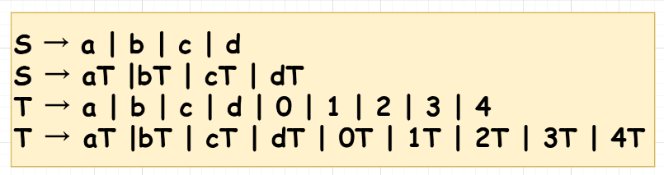

图14 右线性文法示例

首先这个文法产生式左侧都是一个非终结符，所以首先符合2型文法，其次其右侧要么是终结符，要么终结符都在非终结符的右侧，所以是右线性文法。这里大写字母*S、T*都是非终结符，而小写字母和数字都是终结符。

这其实就是一个标识符的文法，最后产生的句子都是字母开头，由字母和数字组成的串。

总结:四级文法是逐步限制的关系，越来越严格；同时它们也是真子集关系。即0型文法集合包含1型文法集合；1型文法集合包含2型文法集合；2型文法集合包含了3型文法集合。

##### (f). CFG文法分析树

CFG文法是被研究的较多的一类文法，我们的编译器也使用了这一文法。为了引入概念，首先让我们来看一棵语法分析树的样子，如图15所示。从图中我们容易观察到几个现象:

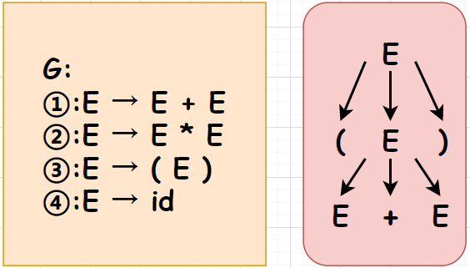

图15 语法分析树示例

* 根结点的符号是文法开始的符号，也就是*E*
* 每一个内部结点其实是对某个产生式的应用

该结点是这个产生式的左部*A*，其子结点是产生式的右部。例如在语法树的第2层，其实就是使用了第③个推导式，因此其结点为E(产生式的左部)，它的三个孩子(、E、)是产生式的右部。

* 叶结点既可以是终结符也可以是非终结符

从左向右排列的**叶结点**构成的符号串称为是这棵树的**产出**(yeid)，或者也称为**边缘**(frontier)。例如这棵树的产出其实就是(E+E)。

对于推导过程中的每一个句型，都可以构造出一个**边缘**为的分析树。例如在上述推导中产生的句型和，在推导过程中都可以构造出边缘为的分析树。如图16所示。其中蓝色部分表示分析树的边缘。

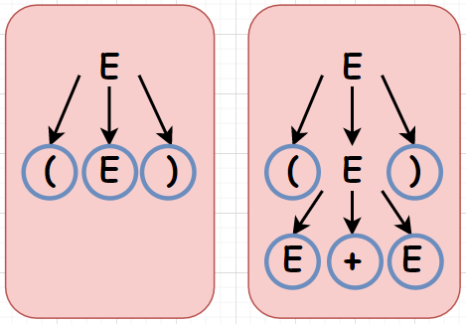

图16 推导过程中分析树对应的边缘

那么给定一个句型，其分析树中每一棵**子树**的边缘称为该**句型**的一个短语(phrase)。如图17所示，还是这个文法*G*，给定一个句型对应的分析树。这个句型拥有的短语有(E*E+E+E)、E*E、E+E。

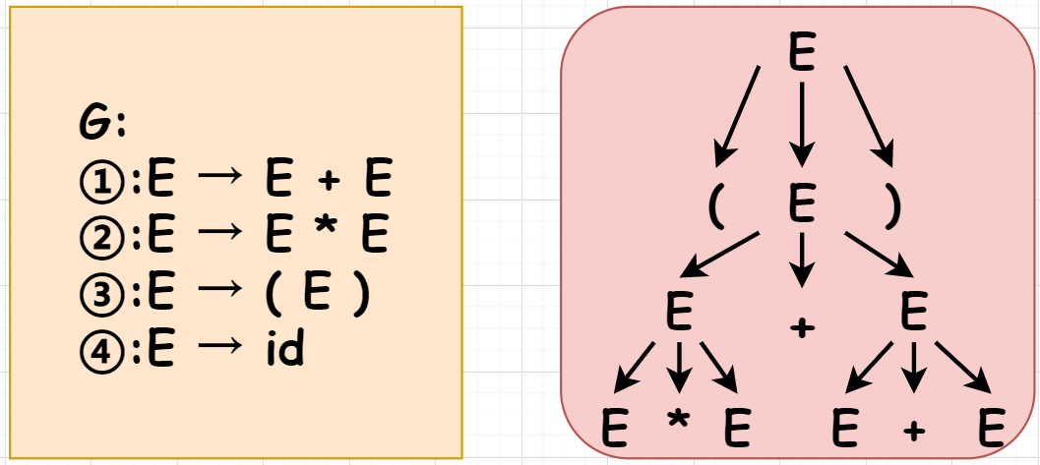

图17 文法G的某句型对应的分析树

如果一棵子树只有父子两代结点，即子树**高度为2**，那么这个子树的边缘称为该句型的直接短语(immediate phase)。例如这里的E*E和E+E就是直接短语。

由于子树的高度为2，结合之前提到的“每一个内部结点都是对产生式的应用”，那么直接短语一定是某产生式子的右部。例如这里给出的两个短语分别是产生式②和产生式①的右部。**反之不成立**，即产生式的右部不一定是直接短语。

例如这里的(E)是产生式③的右部，但不是这个句型的直接短语，但它可以是其它句型的直接短语。

##### (g). 二义性文法(Ambiguous Gramma)

所谓二义性，其实就是一个文法可以为某个句型生产多颗分析树，这样的文法就称为二义性文法。

最典型的例子就是**else悬空问题**[9]。给定一个文法和一个它的句型，如图18所示。

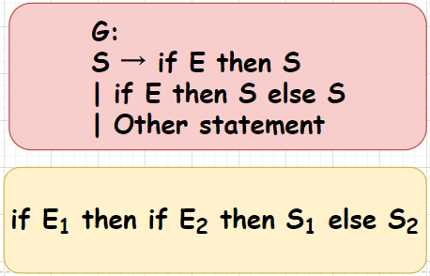

图18 *if-else*文法示例

这里我们能够根据这个文法，给出这个句型两棵不同的分析树，如图19所示。显然这个问题是我们遇到的else与哪个if匹配的问题！以C语言为例，为了消除这样的二义性，C语言规定else与最近的尚未匹配的if进行匹配，从而消除这样的二义性。

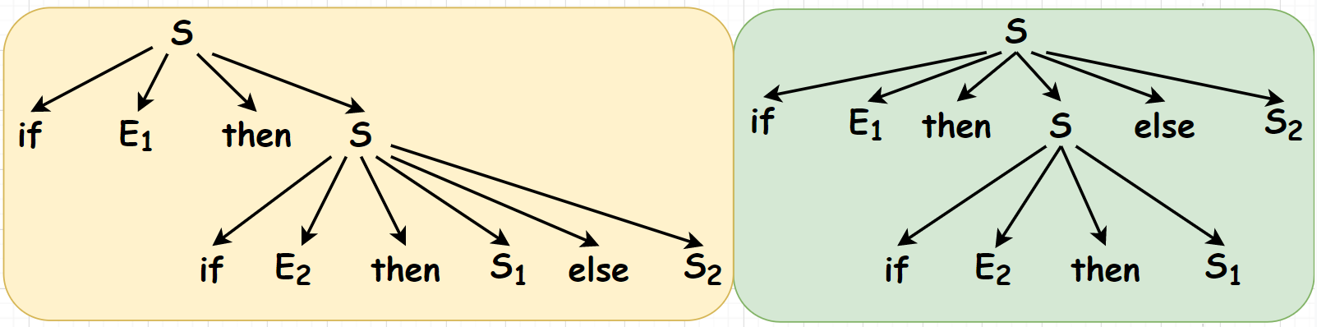

图19 句型对应的两棵分析树

事实上，为了消除二义性，许多程序设计语言做法与C语言类似，就近原则；或者通过从属关系的来控制，例如花括号不能省略，此时也可以消除二义性(本质是修改文法规则)；甚至一些语言要求else不可以缺失，这样也避免了二义性。

最后是文法二义性的**判断**，对于一个CFG，不存在一个算法判断它是否为无二义性文法；但存在一组**充分条件**，满足这个条件的文法是无二义性的文法，不满足这个条件的文法无法判断！**严格证明略**。

##### (h). 自顶向下分析(Top-Down Parsing)

看完了文法部分，或许你依旧对于分析过程不是很明白，下面是构造分析树的一些细节问题。我们程序会输入一个个字符串，我们需要遍历整个字符串的每一个token，不断推导出属于这个语言的句子。

首先还是一个简单的例子，自顶向下，顾名思义就是从开始符号S开始推导，从分析树的根结点开始构造分析树，如图20所示。

相当于模拟程序的输入字符串是(id+id)，我们需要不断应用产生式，进行自上而下的推导。

看起来似乎没有什么问题，我们也容易读懂最右侧的推导过程，但是这里面有几个问题还需要考虑，(1)每一步**替换哪个非终结符**；(2)该非终结符**用哪个候选式替换**。为了解决这个模糊的问题，需要引入几个简单的概念。

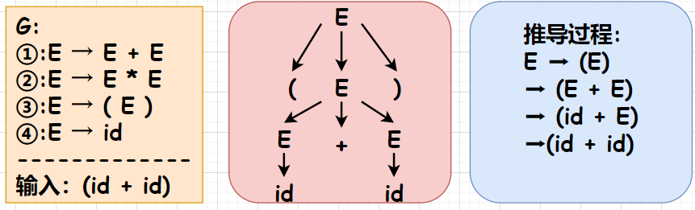

图20 给定字符串，文法推导过程示例

* **最左推导(Left-most Derivation)**

最左推导是指每次推导总是选择每个句型的最左非终结符进行替换。如图21所示，红色部分就是每一步选择推导的非终结符，它是这个句型的最左端的非终结符。最左推导的逆过程是最右归约。

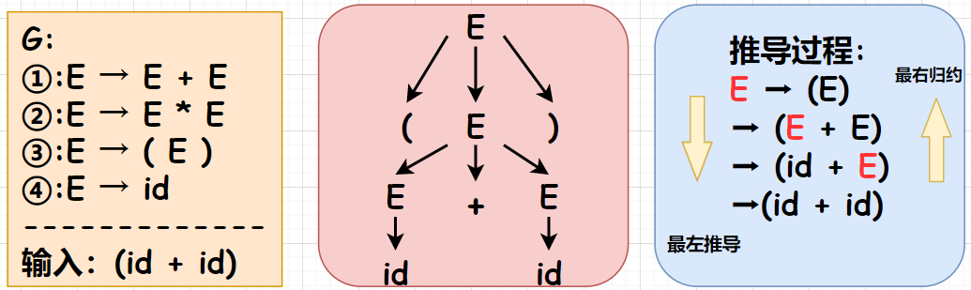

图21 最左推导示例

从文法开始符号推导出的句型称为最左句型(left-sentential form)。

* **最右推导(Right-most Derivation)**

类似的，还有最右推导的方式，其实就是每次都选择句型的最右非终结符进行替换。它的逆过程称为最左归约。

这两个推导方式回答了第一个问题:每一步替换哪个非终结符。一般而言，在**自底向上**的分析中，会采用最左归约的方式，因此最左归约是**规范归约**，与之对应的最右推导称为**规范推导**。而在**自顶向下**的分析中，采用最左推导的方式。

一个文法可以有很多种推导，但是最左推导和最右推导的结果是唯一的。

##### (i). 递归下降分析(Recursive-Decent Parsring)

计算机如何实现自顶向下的分析？这里我们采用递归下降的分析方式，最后编程也是用这种方式实现。

对于每一个非终结符，都有一个过程(process)与之对应，递归调用其它非终结符的过程，直到完成语法分析。但是我们只回答了第一个问题，对于第二个问题，**当一个非终结符有多个候选式时，我们如何选择**？

一种简单的方式是逐个尝试，直到尝试成功。但这一来，会存在回溯问题，分析器的效能会下降。导致不能确定选择哪个候选式子的原因其实很简单，就是目前扫描的字符串有限，得到的信息有限，因此不知道如何选择同一个非终结符的哪个候选式。

对于这样的问题，其实如果能多读取一些字符，自然也就知道它应该去往哪一个分支，因此有了预测分析(Predictive Parsing)。

预测分析其实是递归下降技术的一个特例，它通过对输入的字符串向前看(Look ahead)**固定个数**(例如1个)的符号来选择正确的非终结符*A*的产生式。

那么向前看一个符号得到的信息有限，也可以构造向前看*k*个符号的语法分析器，那么与之对应的文法称为LL(k)文法。

有了预测分析，我们就不需要回溯，因为每一步都是确定的，这也就回答了第二个问题:对于一个非终结符的多个产生式，如何选择。这里略有点抽象，我们给出一个小例子。如图22所示，对于这样三个不同的输入，程序需要向前看多少个token才能区分。这里给出了一个声明变量和函数的简单文法*G*，其中ident是标识符。

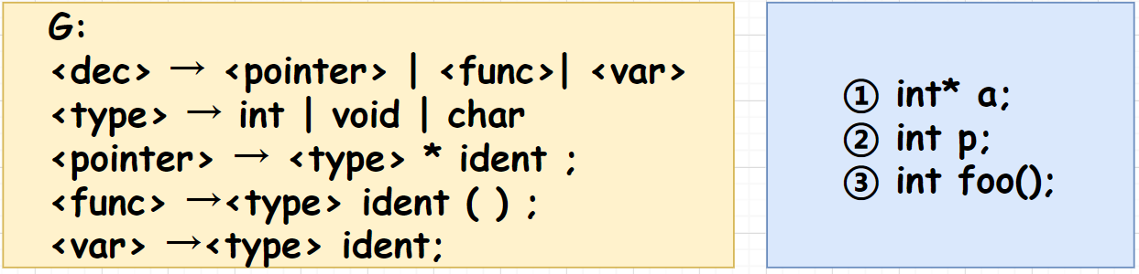

图22 向前看*K*个符号示例

我们不妨简单分析以下，对于程序扫描到int这个token后，它有三条分支可以进入，此时如果不向前看，那么不能确定选择1~3中的哪一个分支；

如果向前看1个token，即LL(1)文法，此时文法分析器能够区分①和②③，因为①中int的下一个字符是*；而②③都是标识符(ident)，这样一旦向前看的字符是*，则选择第一个分支，否则选择②③分支；

但是这样也区分不了②③，因为都是标识符，因此当指针指向int这个token时，需要向前看两个token，此时对于②来说是分号，对于③来说是左括号，此时才能够区分②③。

仔细观察文法*G*，产生不确定性的原因其实是因为有**公共前缀**<type>和<type>ident，因此如果不向前看便不知道选择哪一个分支。如果可以消除公共前缀，是不是意味者能够减少向前看的个数？

对于这样的文法，如果不希望回溯，则至少需要设计LL(2)文法才可以保证。后续会继续分析如何设计LL(k)文法，以及文法之间的转换，由于想使用递归下降的方式分析程序，这里会考虑到递归的出口问题，如何解决可能存在的无限递归问题，后续会进一步分析。

##### (j). 左递归(Left Recursive)及消除(Remove)

对于含有形式的产生式的文法称为**直接左递归**(immediate left recursive)文法。同样，如果经过多步推导产生了这样形式的产生式，，即，那么这个文法就是**左递归文法**。

左递归是导致文法分析器无限循环的根本原因。我们的算术表达式的文法中这类产生式，其实这就是一个左递归文法。如何消除左递归？

首先是消除直接左递归。

#### 2.2.3 编程设计

编程设计这一部分，主要对得到的token进行词法分析，采用了递归下降的方式，虽然递归下降的方式解析效率不是最高的，但从程序编写和理解的角度是容易的，因此我们采取了这一方法。这一部分对应源文件Compiler文件夹下的Parser类。

各个类(class)相对独立，但是语法分析的过程中其实也伴随着中间代码的生成，因此类中出现使用其它类的对象和方法也是有可能的，但这不影响整个递归下降的理解。

##### (a).总体设计概述

这里我们设计的文法如图X所示。

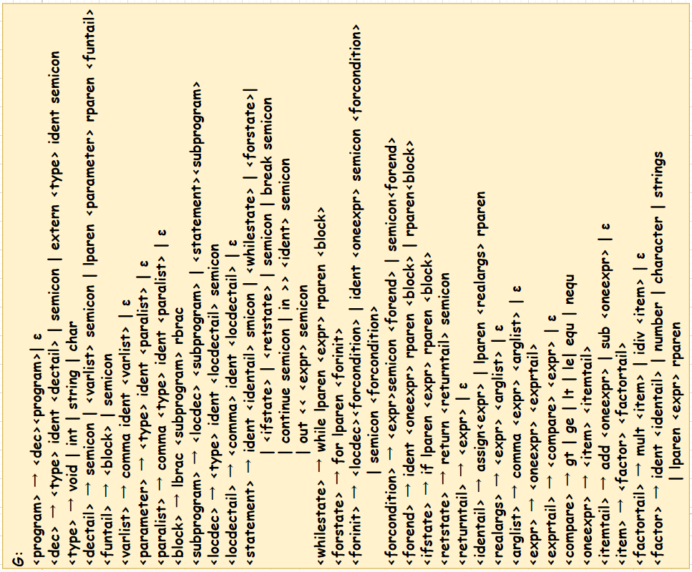

简化版C语言文法

### 2.3 语义分析(Semantic)

### 2.4 汇编代码生成

## 3.汇编(Assemble)

### 3.1 词法分析(Lexer Analyse)

### 3.2 语法分析(Parser Analyse)

## 4.链接(Linker)

## 5.可执行文件(Executive File)

## Reference

1. https://zh.wikipedia.org/wiki/%E6%AD%A3%E5%88%99%E8%A1%A8%E8%BE%BE%E5%BC%8F
2. https://www.runoob.com/regexp/regexp-syntax.html
3. https://zh.wikipedia.org/wiki/%E7%A1%AE%E5%AE%9A%E6%9C%89%E9%99%90%E7%8A%B6%E6%80%81%E8%87%AA%E5%8A%A8%E6%9C%BA
4. https://zh.wikipedia.org/wiki/%E9%9D%9E%E7%A1%AE%E5%AE%9A%E6%9C%89%E9%99%90%E7%8A%B6%E6%80%81%E8%87%AA%E5%8A%A8%E6%9C%BA
5. https://zh.wikipedia.org/wiki/%E5%85%8B%E8%8E%B1%E5%B0%BC%E6%98%9F%E5%8F%B7
6. https://zh.wikipedia.org/wiki/%E5%B9%82%E9%9B%86%E6%9E%84%E9%80%A0
7. https://zh.wikipedia.org/wiki/%E7%AC%9B%E5%8D%A1%E5%84%BF%E7%A7%AF
8. https://zh.wikipedia.org/wiki/%E4%B9%94%E5%A7%86%E6%96%AF%E5%9F%BA%E8%B0%B1%E7%B3%BB
9. https://en.wikipedia.org/wiki/Dangling_else